TECHNICKÁ SPECIFIKACE
Bronchoskopický simulátor

C0002A-L – Trenažér bronchoskopie a zajištění dýchacích cest – muž – velká verze

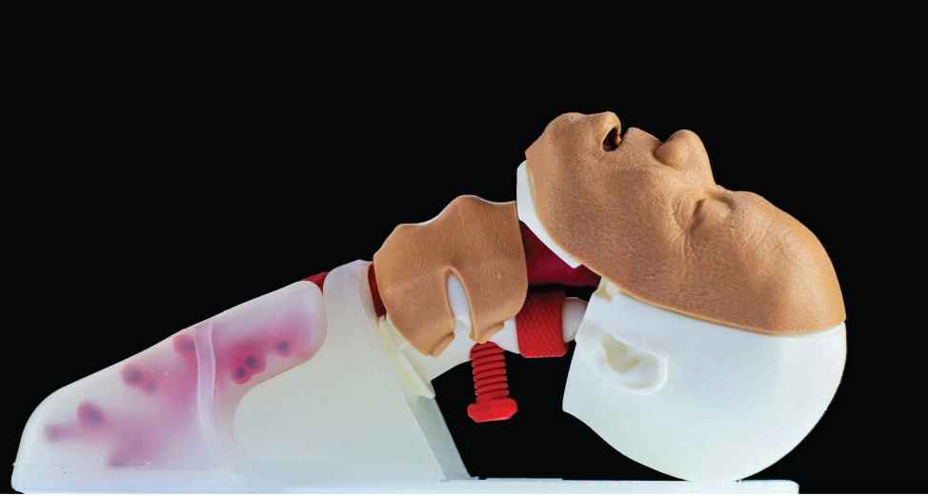

Náš trenažér pro zajištění dýchacích cest slouží také pro nácvik intubace a dalších úkonů.
Vyroben z 3D tištěných a silikonových odlitých částí. Zesílen síťovinou na několika místech uvnitř dýchacích cest a v oblasti ústní dutiny. Anatomicky přesný model dýchacích cest včetně dutiny nosní, dutiny ústní a plic a okolních tkání dospělého člověka. Detailní anatomicky přesný model vnitřních prvků dýchacích cest až do čtvrté generace průdušek.
Jednoduchý model jícnu a žaludku. Vnitřní část simulátoru se snadno čistí, je odolný vůči častému používání (více než 5000 intubačních cyklů). Váha modelu: 3 kg. Trenažér je jednoduchý na sestavení, má dostupné náhradní díly, které se snadno vyměňují.

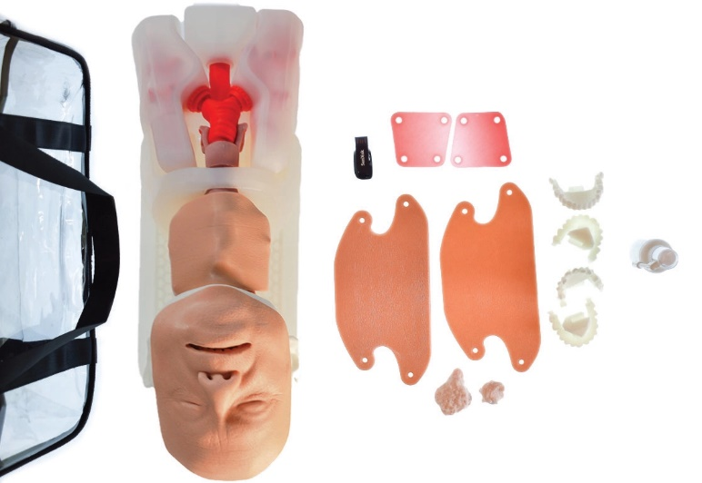
Použijte trenažér pro výuku:
- intubačních algoritmů
- laryngální anatomie
- ventilace pomocí resuscitační masky
- používání různých laryngoskopů a supraglotických nástrojů
- nazální intubace
- reálných postupů při bronchospikockém vyšetření pacienta zavedením reálného bronchoskopu do simulátoru
- reálné postupy související se zajištěním dýchacích cest: využití supraglotických pomůcek, přímá laryngoskopie, video laryngoskopie, bilaterální naso-tracheální intubace
- ventilace pomocí resuscitačního vaku s maskou

Hlavní funkce

Vyroben na základě skutečných dat:
Pro zajištění, že náš trenažér pro zajištění dýchacích cest reflektuje skutečnou anatomii, jsme v procesu navrhování použili data z MR a fotogrammetrických souborů.

Ručně vyrobený s důrazem na detaily:
Každý procedurální trenažér, který společnost vyrábí, prochází pečlivou kontrolou kvality. Materiál věrně simulující reálné chování jednotlivých částí dýchacích cest a okolních struktur.
Umožňuje simulovat různé patologické stavy dýchacích cest (otok jazyku, laryngospasmus).
Umožňuje vyhodnocení úspěšnosti zajištění dýchacích cest.

Nastavitelná obtížnost:
Obtížnost intubace lze snadno nastavit (stupeň 1-3 na stupnici podle Cormacka-Lehana)

Tuhý krk:
Aby byl nácvik ještě náročnější, můžete omezit pohyblivost krku.

Realistická orientační místa:
Mezi orientační místa patří: pravé a falešné hlasivky, zadní chrupavky, příklopka hrtanová, interarytenoidní zářez a další.

Obsahuje:
- Trenažér bronchoskopie a zajištění dýchacích cest
- 2x kůže krku
- 4x alternativní sady zubů
- 2x membrána prstencové chrupavka
- 2x ucpávky pro blokaci dýchacích cest
- 1x obtížné dýchací cesty
- lubrikant
- přenosný obal

